GATEAU AU CHOCOLAT

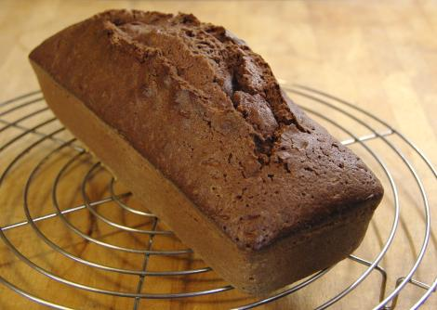

Ingrédients pour 8 personnes :
200 g de beurre
4 œufs
200 g de sucre
1 grosse pincée de sel
200 g de farine
1 cc d'extrait de vanille
30 g de cacao amer (type Van Houten)
• Préchauffer le four thermostat 6 (180°C).
• Faire fondre le beurre.
• Casser les œufs dans 2 récipients en séparant les blancs des jaunes.
• Ajouter le sucre, l'extrait de vanille et le sel aux jaunes d'œufs et mélanger énergiquement.
• Ajouter ensuite alternativement le beurre fondu, la farine et le cacao.
• Monter les blancs en neige, incorporer énergiquement 1/3 des blancs à la pâte pour la rendre plus souple puis le reste délicatement.
• Beurrer et fariner un moule à cake. Verser la pâte dedans et enfourner pour 45 à 50 minutes à 180°C (au bout de 35 minutes on peut recouvrir d'un papier aluminium pour éviter que le haut du gâteau ne cuise trop).
• Lorsque le gâteau est cuit, le démouler immédiatement sur une grille (Pour vérifier la cuisson, piquer la pointe d'un couteau au centre du gâteau, elle doit ressortir sèche).
• Servir avec une crème anglaise ou un bon cidre brut.

